# Itération 3

## Création d’une classe fille de Passerelle permettant de gérer la connexion à la base de données avec JDBC,

## Veuillez à faire ces manipulations dans l’onglet package explorer

Notre classe apparait bien dans le dossier des classes métiers (personnels), et hérite des méthodes et propriétés de la classe mère (Interface passerelle) à redéfinir.

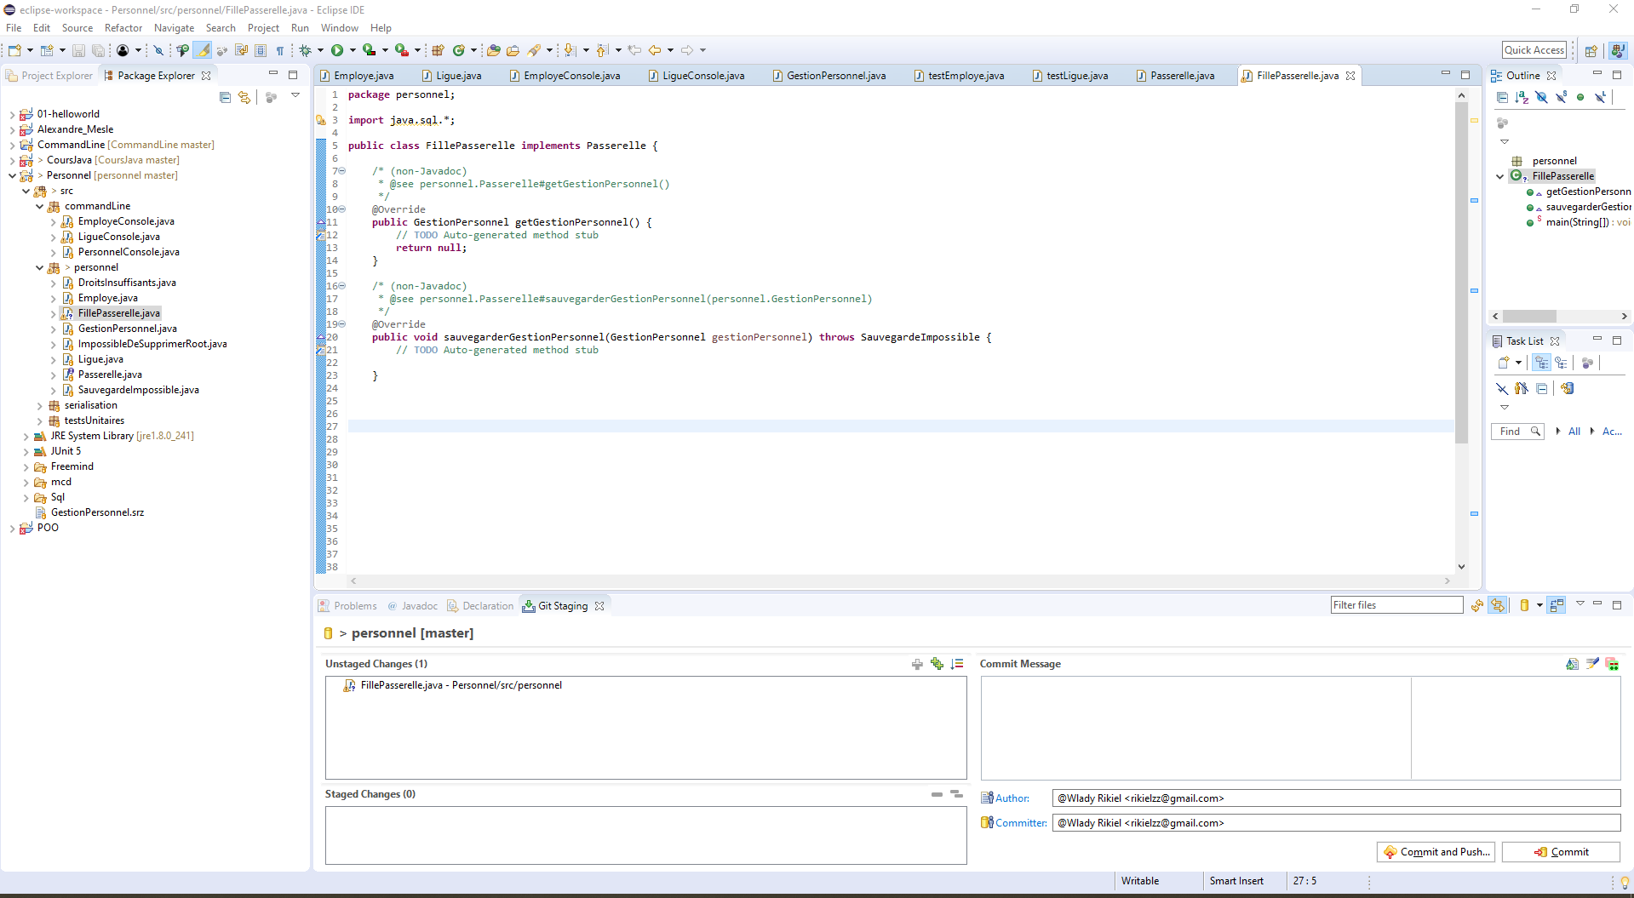#Affichage

## Insertion du pilote Mysql.jdbc. Connector/J

* 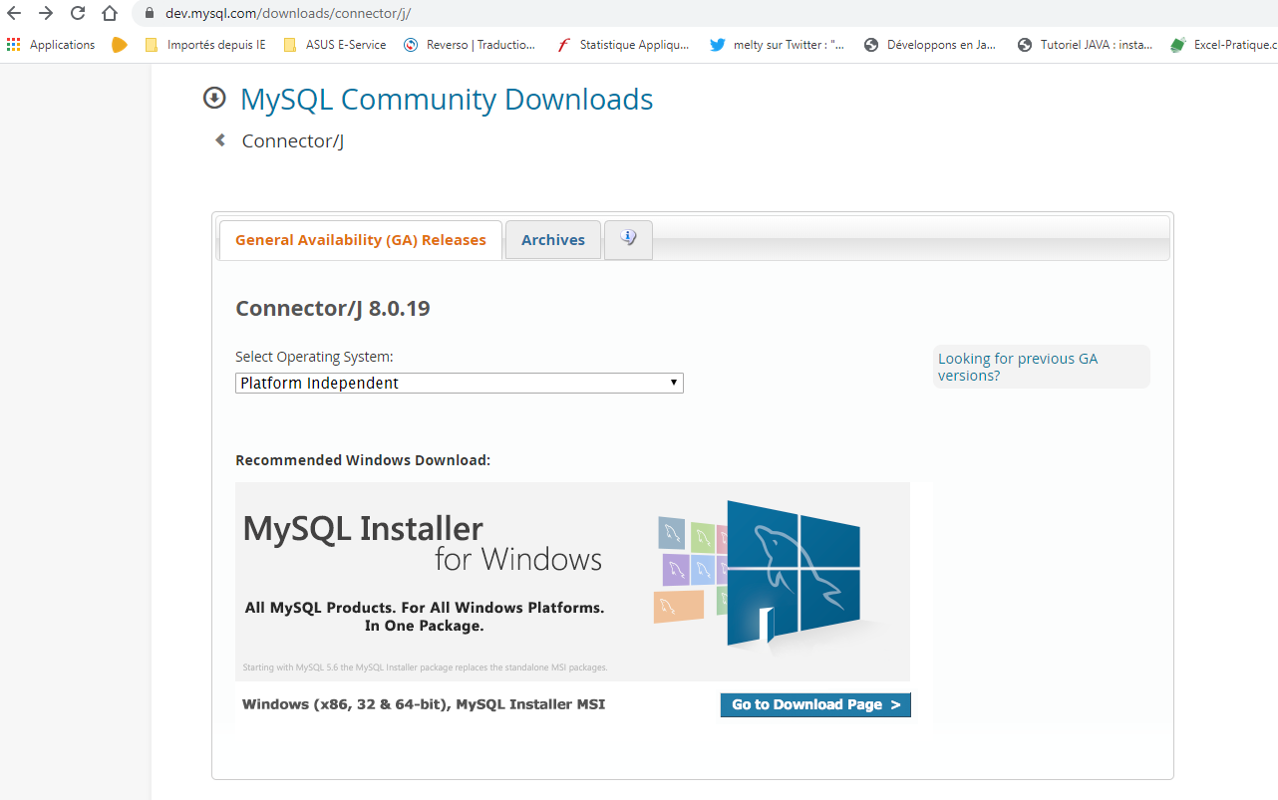Télécharger le dossier .tar sur le lien ci-dessous : <https://dev.mysql.com/downloads/connector/j/>
* 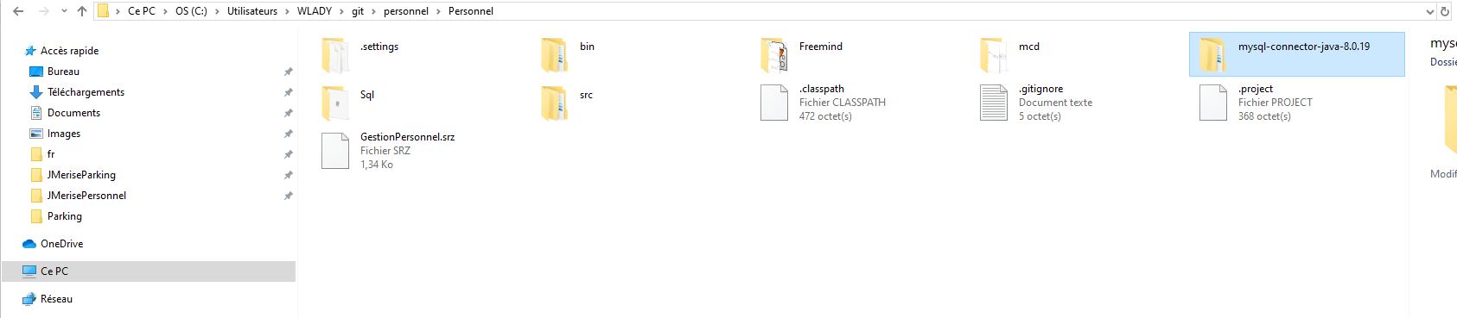Décompresser le dossier télécharger, le déposer dans le répertoire de votre projet git éclipse -> Personnel.
* Ajouter la librairie externe .jar dans la librairie notre répertoire Personnel

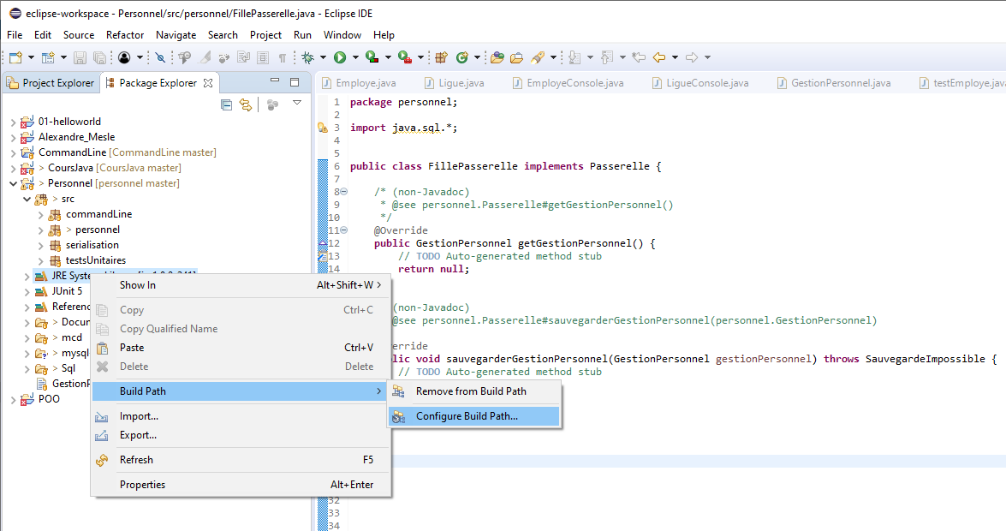

* 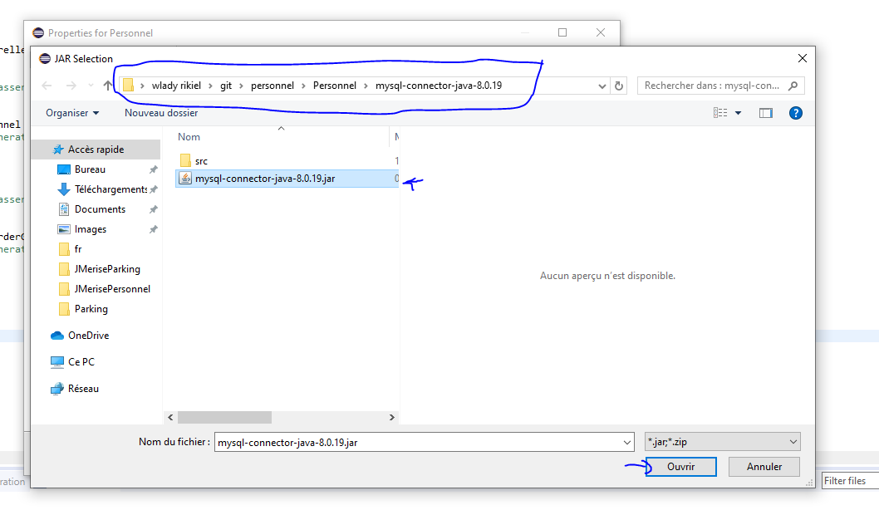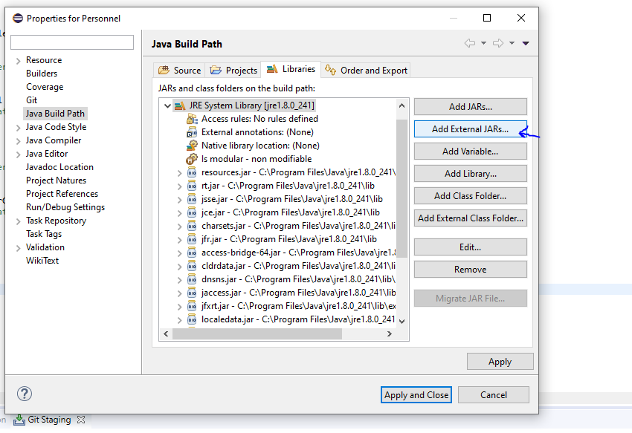Valider notre formulaire 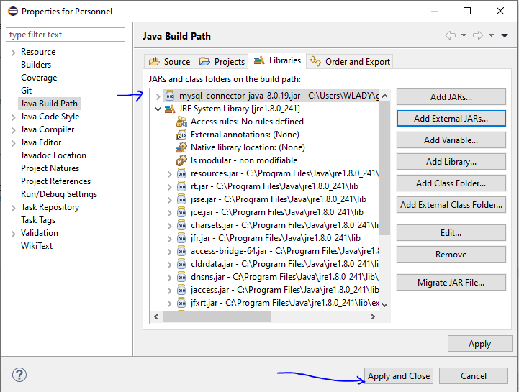
* Affichage final

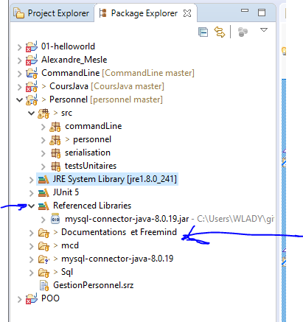

* 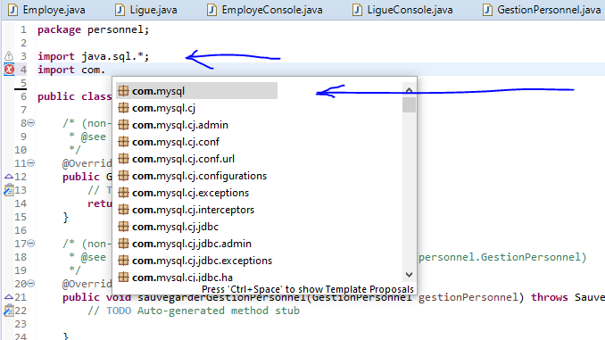Vérification de l’import de la librairie dans le fichier Fille passerelle

